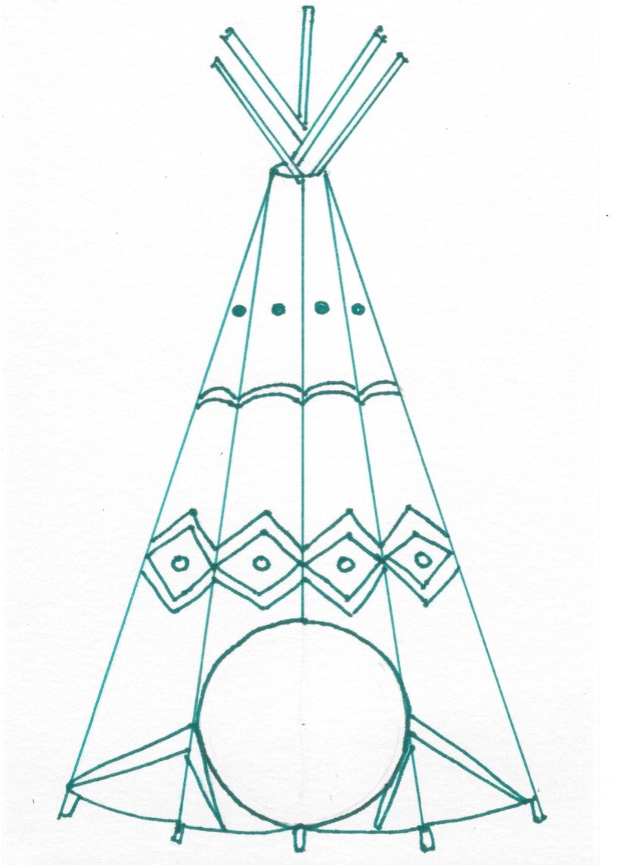

**Ich bin**

**Du bist**

**Er/Sie/Es ist**

**Wir sind**

**Ihr seid**

**Sie sind**

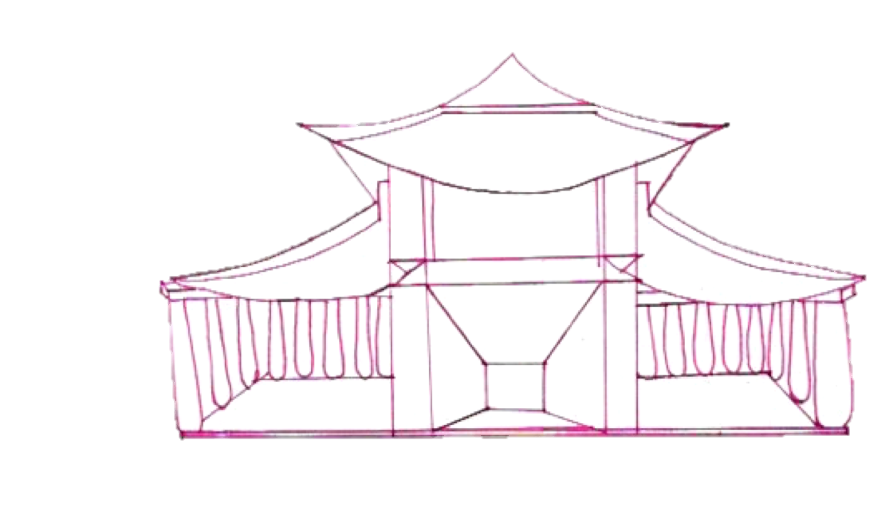

**Ich habe**

**Du hast**

**Er/Sie/Es hat**

**Wir haben**

**Ihr habt**

**Sie haben**

SEIN

HABEN

ANDERE VERBEN